4.r. At the Market 2 29.4.2020.
-> zadala sam vam krivu stranicu za domaću zadaću, ona je u radnoj bilježnici, na str. 60 (naslov At the Farmer's Market). Sorry.

-> ponovi nazive za proizvode koje možemo naći at the market.
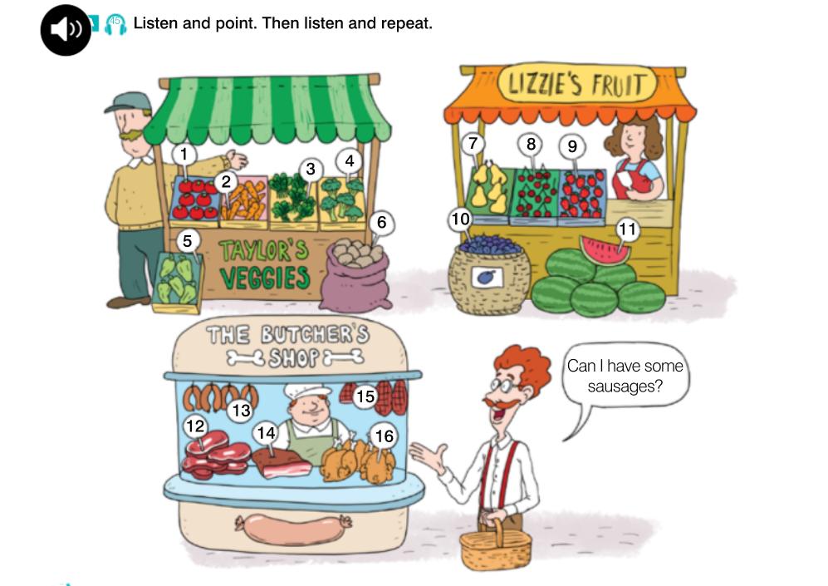
Number 1 is _____________ Number 2 is _______ Number 3 is_________....

- READ the text about Ms White's and Uncle Phil's reading habits. (UDŽ, str 63)
- Workbook, p. sixty-one – Task D – Dovrši tekstove s ponuđenim riječima.
- Task E – Odgonetni riječ i napiši je na praznu crtu da dovršiš rečenicu.
- Task F – Napiši što TI jedeš za BREAKFAST, LUNCH i DINNER. (možeš si pomoći s riječima koje se nalaze u udžbeniku na str. 64 – Task G)

Slike riješenih zadataka radne bilježnice pošalji Teacher Maji na pregled.

